Acetanilide
CH3CONHC6H5
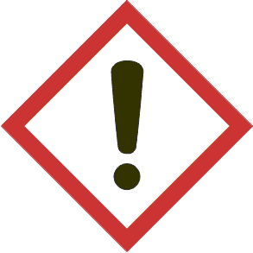 |  |  | CAS  103-84-4  Waarschuwing
H 302 Schadelijk bij inslikken.
P 301+312 NA INSLIKKEN: bij onwel voelen een ANTIGIFCENTRUM/arts/… raadplegen.
WGK 1 | Mr: 135,17 | Mijn instelling

